**3. Más sobre Polígonos**

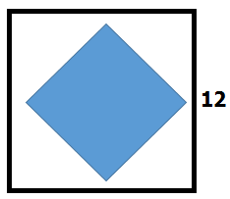

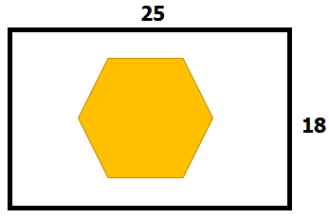1. Señale la región interior y exterior de los polígonos en las siguientes figuras. Estime su área.

2. Complete la siguiente tabla.

|  |  |
| --- | --- |
| **Nombre** | **Lados** |
| **Triángulo** | **3** |
|  | **4** |
| **Pentágono** |  |
|  | **6** |
| **Heptágono** |  |
|  | **8** |
|  | **9** |

3. Dibuje un hexágono inscrito en un círculo.